ОТЧЕТ О ПРОВЕДЕНИИ
НЕДЕЛИ ПО ОСНОВАМ ПРАВОСЛАВНОЙ КУЛЬТУРЫ
«НЕДЕЛЯ ПРАВОСЛАВНОЙ МОЛОДЕЖИ»
с 16.02.2015 г. по 22.02.2015 г.
в МБОУ СОШ № 17

- Конкурс рисунков и газет «Встречаем Масленицу»
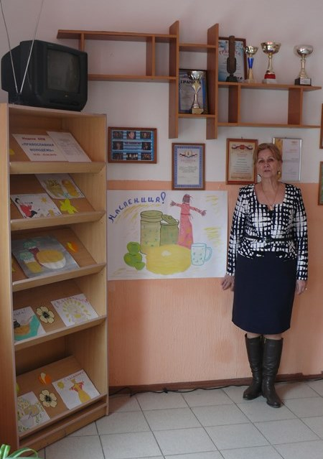
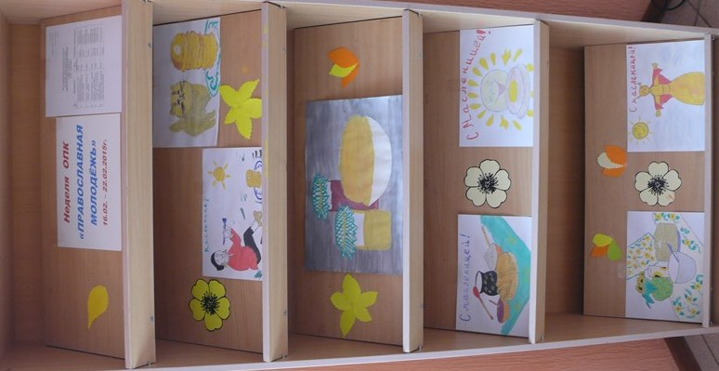

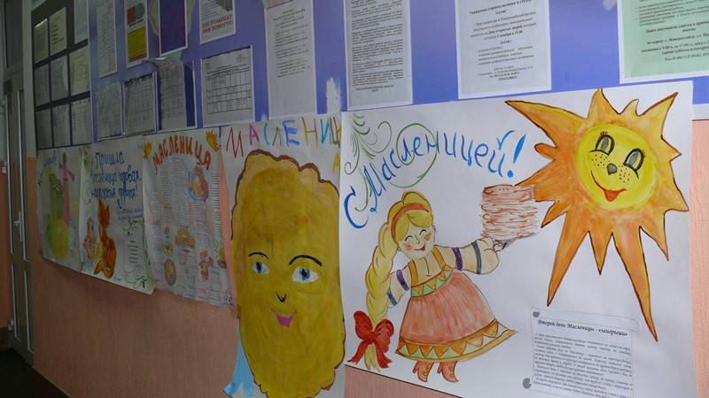

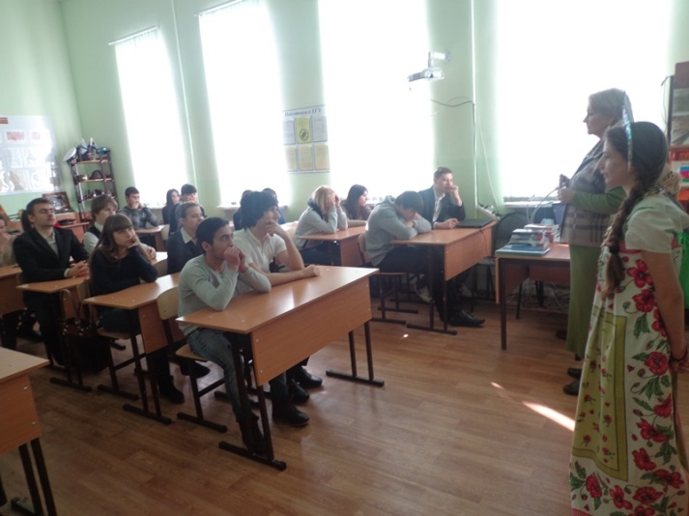
- Слушаем духовную музыку «Проснись, душа!»

- Лакомка – «Приглашаем на блины» - ярмарка
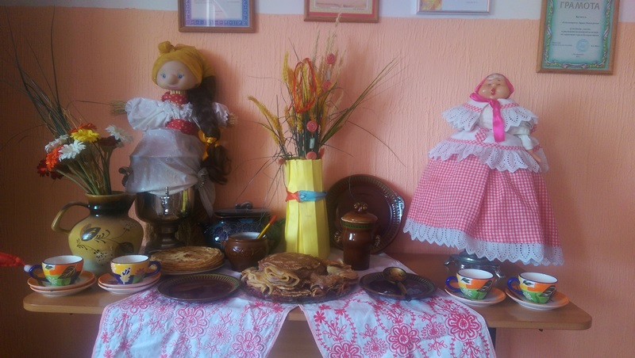

- Духовные ценности в русской литературе
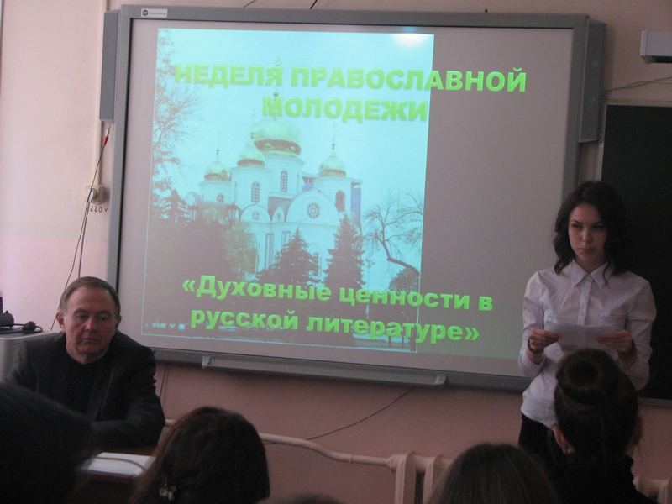

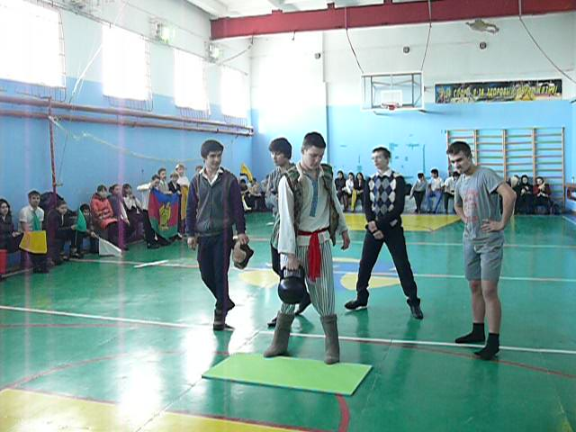
- «Мужские забавы» - «Тяжело в учении – легко в бою»

Директор МБОУ СОШ № 17 Л.В.Коломейцева

